guia |  | Fecha de entrega: _31__/_07___/2020
Estándar: Establezco ciertas propiedades macroscópicas como la densidad.
DBA N°1 |  | Evidencia de aprendizajes.
Comprende las formas y transformaciones de la energía en un sistema mecánico y la manera como, en los casos reales, la energía se disipa en el medio. |  | Identifica ciertas características de la materia como la densidad y como se puede relacionar la masa y el volumen de un objeto mediante ella.
Eje temático : Propiedades físico químicas de la materia
Estudiante: Grado: 7 Grupo:
Correo | jguzman@inemadol.edu.co

FISICA
DENSIDAD: Se puede definir la densidad como una de las propiedades físicas de la materia y matemáticamente se puede expresar como la relación que existe entre la masa de un objeto y su volumen. Matemáticamente se expresa de la siguiente manera:

D = M / V
Donde
D= Densidad
M= Masa
V= Volumen
Mediante esta expresión matemática podemos inferir que la densidad es directamente proporcional a la masa e inversamente proporcional al volumen. Lo cual quiere decir, que entre mayor sea la densidad de un objeto mayor será su masa en relación con el volumen que ocupa dicho objeto. Se atribuye el descubrimiento de esta relación al filósofo griego Arquímedes al cual le fue encomendada la tarea de hallar un método por el cual se descubriera si la corona del rey estaba hecha de oro puro sin dañar la corona. Cuenta la leyenda que mientras el filósofo tomaba un baño noto que a medida que su cuerpo se sumergía, cierta cantidad de agua se derramaba a los lados de la tina. En estos momentos descubrió que el agua que salía de la tina era igual al volumen sumergido de su cuerpo.
El concepto de densidad es muy importante ya que nos permite interpretar muchos fenómenos que ocurren en la naturaleza y en nuestro entorno cercano. Por ejemplo, cuando estamos a punto de probar la sopa a veces podemos notar cantidades de aceite flotando en la superficie esto sucede porque el aceite tiene una densidad menor a la del agua de la sopa. Por esta razón el aceite flota sobre el agua. Otro ejemplo lo podemos ver en los mares. Los icebergs son grandes masas de hielo que se encuentran flotando en el agua de los océanos
Cuando el agua se congela ocupa mayor espacio dejando vacíos que no existen cuando el agua esta liquida. Dado que el agua congelada (hielo) ocupa más espacio la densidad es menor que la del agua líquida y en consecuencia el hielo flota en el agua. También podemos experimentar este fenómeno del aumento del volumen del agua cuando dejamos una botella de vidrio llena de agua en el congelador y al pasar cierto tiempo notamos que la botella se ha roto. Esto se debe precisamente a que al aumentar el volumen del líquido dentro de la botella se produce una presión de adentro hacia afuera lo cual causa que la botella se rompa.

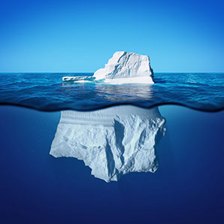


Como lo habíamos mencionado la densidad es una característica física que relaciona la masa con el volumen de un objeto. Si queremos hallar el volumen de sustancias liquidas simplemente debemos medir su volumen con la ayuda de una probeta (como la de la figura adyacente) y medir su masa con una balanza.
Si Juan se encuentra en el laboratorio y quiere hallar la densidad de un aceite que tiene un volumen de 60 ml (mililitros) y tiene una masa de 45 gramos. Juan debe dividir la masa del aceite entre el volumen de esta manera:
Densidad = 45 gr / 60 ml
Después de realizar la división Juan encontró que la densidad del aceite es de
Densidad= 0.75 gr/ml
En este caso podemos ver que la densidad del aceite es muy baja ya que poca masa de aceite ocupa un volumen relativamente grande. Podemos decir además que, en 1 ml de aceite hay 0.75 gramos.
De la misma manera podemos hallar la densidad de un objeto conociendo su masa y su respectivo volumen. Por ejemplo una pieza de metal que tiene una masa de 850 gramos y un volumen de 400 ml (mililitros). En este caso el metal tiene una densidad de:

Densidad = 850 gr / 400 ml
Densidad = 2.12 gr / ml
En el ejemplo anterior podemos ver la densidad del metal es alta ya que una mayor cantidad de masa se encuentra ocupando un espacio menor. En este caso podemos concluir que en 1 ml de espacio se encuentra 2.12 gr de masa. Con relación al ejemplo del aceite podemos ver que la densidad del metal es mayor que la densidad del aceite.
La densidad de ciertos materiales o sustancias también constituye un problema para el medio ambiente, cada día toneladas de plásticos llegan al mar contaminando mucho más los ecosistemas marinos. Como el plástico tiene menor densidad que el agua flota en la superficie del mar obstaculizando el paso de la luz y envenenando a muchos animales que lo comen confundiéndolo con algas u otros animales. Algo similar ocurre con los derrames de petróleo que pueden ocasionar daños permanentes a las playas y afectar a muchos animales.

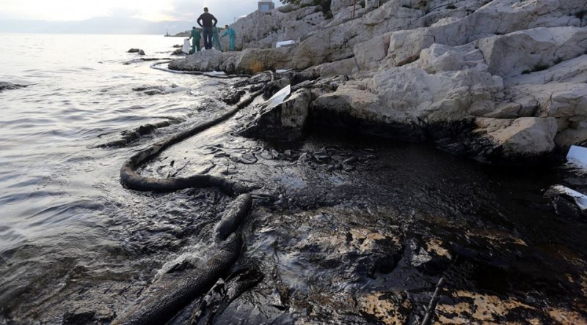
Actividades:
- Si un trozo de madera tiene una masa de 950 gramos y tiene un volumen de 520 ml ¿Cuál será la densidad de la madera?
- Si 500 ml de petróleo tienen una masa de 350 gramos. ¿Cuál será la densidad de esta muestra de petroleo?
- Según la información expuesta en la guía como reducirías la contaminación por plásticos que en los océanos del mundo.
- Realiza un dibujo donde muestres los diferentes animales que se pueden afectar por el derrame de petróleo en el mar

Adaptado de:
https://www.ecured.cu/Densidad
https://es.globalvoices.org/2016/05/27/derrame-de-petroleo-en-el-mar-adriatico-se-anticipan-mas-catastrofes-naturales/
https://www.fundacionaquae.org/wiki-explora/11_icebergs/index.html
https://ar.pinterest.com/pin/440508407301613147/

